Obec Dobšín

Obecní úřad Dobšín

INFORMACE

o konání veřejného zasedání Zastupitelstva obce Dobšín

Obecní úřad Dobšín v souladu s ustanovením § 93 odst. 1 zákona č. 128/2000 Sb., o obcích (obecní zřízení), v platném znění, informuje o konání veřejného zasedání Zastupitelstva obce Dobšín,

Místo konání: | Sál Obecné školy, Dobšín 41
Doba konání: | 25.listopadu 2022 od 18:00
Navržený  program: | - Určení ověřovatelů zápisu (§ 95 odst. 1 zákona o obcích) a zapisovatele  - Schválení programu  - Schválení rozpočtu obce na rok 2023  - Schválení rozpočtového výhledu na roky 2025 - 2027  - Rozpočtové opatření  - Schválení vybraných členů výborů  - Diskuse  - Diskuse o možnosti využití fotovoltaiky/tepelného čerpadla v rámci snižování nároků na elektřinu
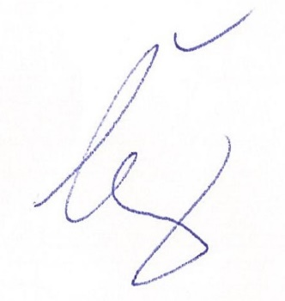
V obci Dobšín, dne 15.11.2022

.............................................
starosta obce Dobšín

Vyvěšeno na úřední desce dne: 15.11. 2022

Sejmuto z úřední desky dne:

